Apstiprināta ar Mežkopības izpilddirektora
07.03.2023. rīkojumu Nr. 3.1-2_0011_200_23_10

AS Latvijas valsts meži
Инструкция по посадке, посеву и пополнению
Версия 1.4.

Предисловие
Ценные и качественные лесонасаждения – такова цель лесовосстановления AS Latvijas valsts meži. Этого можно достичь путем целенаправленного применения экономически обоснованных и проверенных на практике методов: лесопосадки и посева, а также естественного лесовосстановления. Посадка – наиболее часто используемый метод восстановления, который применяется практически для всех типов условий произрастания леса. Правильно и качественно произведенная посадка является надежным методом лесовосстановления, гарантирующим оптимальные условия роста саженцам деревьев. Посев – это метод лесовосстановления, который можно успешно применять в бедных условиях произрастания, где конкурирующие травянистые растения не создают угрозы молодым сеянцам. Под пополнением понимается дополнение возобновленных, разведенных или восстановленных естественным путем лесоплощадей саженцами восстанавливаемых (допустимых) пород деревьев до установленного на предприятии количества деревьев на единицу площади.

Содержание
- Виды лесного репродуктивного материала
- Получение саженцев
- Транспортировка и хранение до посадки
- Посадка
- Посев
- Пополнение
- Внимание: саженцы обрабатываются инсектицидами!

- Виды лесного репродуктивного материала
Семена – семена деревьев, собранные с растущих или срубленных семенных деревьев.  Преимущества:  - простота доставки в труднодоступные места  Недостатки:  - риск неудачи лесовосстановления | 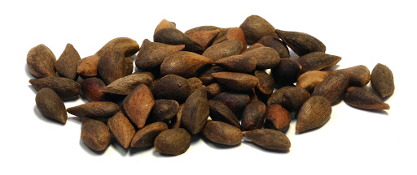
Голокорневые саженцы – саженцы с открытой корневой системой, не сформированной специально.  Преимущества:  - возможность оценить все части растения – их внешний вид, параметры, повреждения  Недостатки:  - высокий риск пересыхания корней  - ограниченное время посадки | 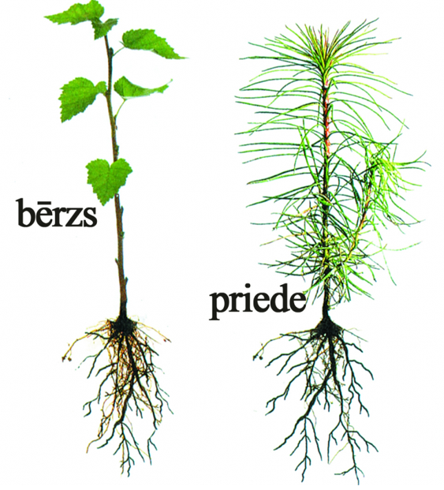
Голокорневые саженцы с улучшенной корневой системой – саженцы с открытой, вертикально ориентированной,  компактной корневой системой (корневой ком).  Преимущества:  - сниженная вероятность пересыхания корней  - хороший потенциал прирастания саженцев  - снижение затрат на уход за саженцами в первый год роста  Недостатки:  - затрудненность посадки из-за хорошо развитого корневого кома  - ограниченное время посадки | 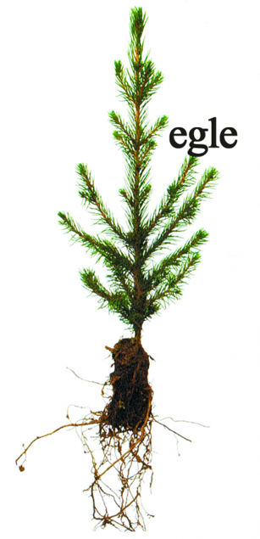

Контейнерные саженцы – саженцы с закрытой, вертикально ориентированной, компактной корневой системой, содержащейся в почвенном (торфяном) субстрате.  Преимущества:  - период посадки – почти весь вегетационный период  - технология посадки повышает производительность труда в лесу  - посадка выполняется удобным способом и качественно  - саженцы не высыхают при транспортировке и высадке  - в первый год роста необходимые питательные вещества для саженцев уже частично обеспечены, что способствует более быстрому росту  Недостатки:  - больший расход времени и финансовых ресурсов при транспортировке саженцев и их доставке к месту посадки | 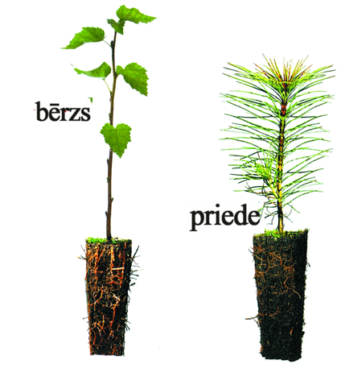

- Получение саженцев
Получая саженцы в питомнике, следует проверить
• Соответствие происхождения саженцев –
соответствуют ли данные, указанные в накладной внутреннего перемещения, сведениям на этикетке упаковки лесного репродуктивного материала (ЛРМ).
• Соответствие саженцев следующим требованиям качества:
– соотношение длин надземной части и корневой системы составляет от 2:1 до 3:1;
– субстрат контейнерных саженцев влажный;
– ствол прямой, с выраженным центральным побегом;
– механические повреждения надземной части и корневой системы отсутствуют;
– видимые признаки заболеваний и повреждений, вызванных морозом, отсутствуют;
– достаточные минимальные размеры саженцев (см. таблицу).

Порода деревьев Длина надземной части (см) Минимальный диаметр корневой шейки (мм) отклонение ± (мм)  Сосна контейнерны саженцы Сосна контейнерны саженцы Сосна голокорневые саженцы 7–10 10–20 10–20 2 3 3 – 1 1  Ель контейнерные саженцы Ель голокорневые саженцы Ель голокорневые саженцы с улучшенной корневой системой 20–40 20–40 41–50 20–40 41–50 3 4 6 4 6 1 1 1 1 1  Береза, черная ольха контейнерные саженцы Береза, черная ольха голокорневые саженцы с улучшенной корневой системой 25–40 41–60 30–60 61–100 3 4 4 6 1 1 1 1  Гибридная осина контейнерные саженцы 41–60 61–80 4 6 1 1  Дуб голокорневые саженцы 30–60 61–90 91–100 6 8 10 1 1 1 | 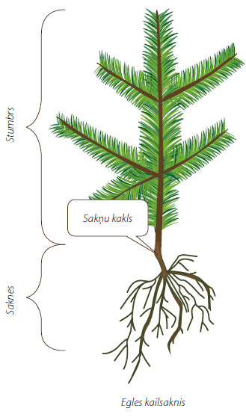

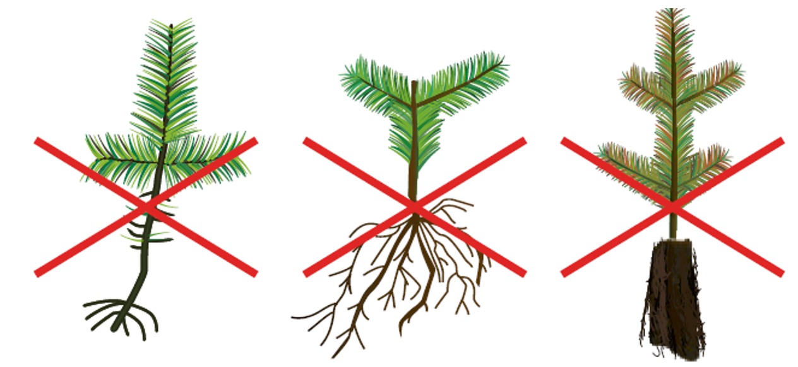
Голокорневой саженец с некачественной корневой системой

Саженец без выраженного центрального побега

Засохший контейнерный саженец

ВИДЫ РЕПРОДУКТИВНОГО МАТЕРИАЛА

- Транспортировка и хранение до посадки

Транспортировка
При подготовке к транспортировке голокорневые саженцы и голокорневые саженцы с улучшенной корневой системой связывают вместе по несколько штук и помещают в полиэтиленовые мешки, а контейнерные саженцы помещают в картонные коробки. Таким образом корневую систему саженцев защищают от засыхания, а все части растений – от повреждений во время транспортировки.
При транспортировке нельзя допускать:
• обсыхания корневой системы;
• механических повреждений саженцев;
• перегрева саженцев (при температуре воздуха выше 12–15 ºC саженцы нельзя плотно сжимать, погружая один мешок поверх другого).

Временное хранение – если голокорневые саженцы и голокорневые саженцы с улучшенной корневой системой упакованы в мешки:
- Не дольше одной недели саженцы можно хранить, не вынимая из мешков, если температура воздуха не превышает +16 ºС.
- Мешки обязательно должны быть размещены в тени, вертикально или лежа, но ни в коем случае – мешок на мешке.
- При хранении обеспечивают такие условия, чтобы саженцы могли дышать и не засыхали. Для этого в мешках проделываются отверстия. Качество саженцев следует постоянно проверять.
- Если организация работы и условия окружающей среды не позволяют хранить саженцы в мешках, их прикапывают в защищенном от ветра и солнца месте, в легкой и влажной почве. Прикопанные саженцы можно хранить 3–4 недели.

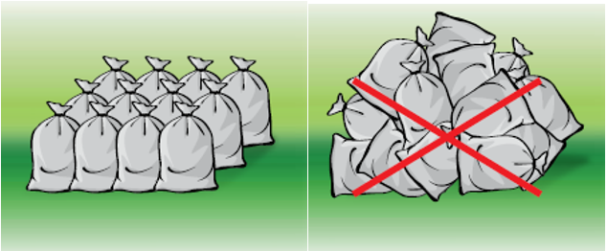
Неправильно хранящиеся голокорневые саженцы

Правильно хранящиеся голокорневые саженцы

Размораживание замороженных контейнерных саженцев

• Перед посадкой контейнерные саженцы должны быть полностью оттаявшими. Размораживание должно осуществляться медленно – приблизительно в течение двух недель.
• Коробки с контейнерными саженцами не должны находиться на поддоне. Они сгружаются и устанавливаются так, чтобы их нижняя часть плотно прилегала к почве (или к полу). Если зазор под рассадными коробками будет продувать ветер, часть саженцев оттает и засохнет быстрее. Ручки коробок должны быть открыты.
• Коробки с контейнерными саженцами размещают в затененном месте или накрывают тканевым чехлом.
• Не допускается ставить коробки одна на другую. Между ними необходимо оставить щель, способствующую более быстрому и равномерному размораживанию.
• Если в коробках скапливается избыток воды, в дне необходимо проделать отверстия для отвода воды.
• Размороженные контейнерные саженцы должны быть высажены в течение 14 дней.

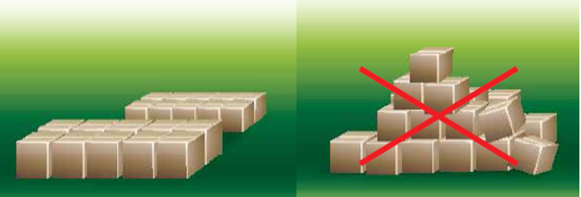
Неправильно хранящиеся контейнерные саженцы

Правильно хранящиеся контейнерные саженцы

Контейнерные саженцы (оттаявшие или незамороженные)
• Сразу после получения необходимо открыть ручки коробок с контейнерными саженцами, чтобы к саженцам поступал воздух.
• Коробки с контейнерными саженцами размещают в затененном месте или накрывают тканевым чехлом.
• Между рядами коробок с контейнерными саженцами оставляют проходы, чтобы в случае необходимости по ним можно было передвигаться, открывая ящики и производя полив саженцев.
• Поливают контейнерные саженцы в среднем через каждые 5–6 дней в таком количестве, чтобы при сжимании рукой из почвенного субстрата саженца выделялось 2–3 капли воды.
• Контейнерные саженцы должны быть высажены в течение 14 дней.

- Посадка

Выбор места посадки
Выбор подходящего места посадки очень важен для дальнейшего развития молодого дерева. Условия выращивания различаются в зависимости от типа почвы и влажности, поэтому места посадки следует выбирать таким образом, чтобы корни саженца получали оптимальное и сбалансированное количество воды и кислорода. Адаптацию места посадки производят путем минерализации почвы и создания небольших возвышений (минерализованных борозд с вывернутым дерном или возвышений). В работе используют разные виды техники для подготовки почвы.
Если почву подготавливают дисковыми плугами, создавая минерализованную борозду с вывернутым дерном, посадку производят следующим образом:  - если почва нормальной влажности (после дождя или стаивания снега не образуются продолжительные лужи) и имеет легкий механический состав (песок и супесь), например, в таких типах условий роста, как бор, брусничник, черничник, а также зеленомошник и кисличник, место посадки выбирают в средней части подготовленной борозды (глубина борозды 5–15 см);  - во влажной почве или почве тяжелого механического состава (суглинок и глина; осушенная минеральная почва, мокрая минеральная почва, торфяная почва, а также в условиях роста типа зеленомошникa, кисличникa и пущи) место посадки выбирают на «мостике» подготовленной борозды. | 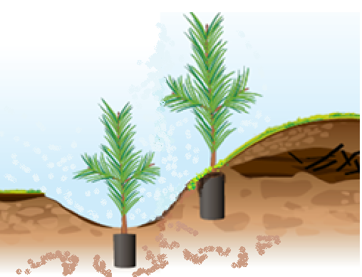  на «мостике»**  в борозде*

* В борозду высаживают на почвах с легким механическим составом в условиях роста Sl-бор, Mr-брусничник, Ln-черничник, Dm-зеленомошник, Vr-кисличник.
** В других типах условий роста высаживают на «мостик». «Мостик» – верхняя часть склона борозды у нижней части дерна.

Если почва подготовлена формированием возвышений, посадку производят на возвышении. Если на возвышении имеется неполностью утрамбованный слой веток, место посадки выбирают ближе к уплотненному краю возвышения, но не ближе чем в 20–30 см от него. Если из одной лунки созданы два возвышения, саженцы высаживают нa обоих. | На возвышении

Выбор количества саженцев, равномерное размещение
При посадке необходимо следить за равномерным расположением посадочных мест и оптимальным расстоянием между саженцами в полосах (см. таблицу). Расстояние между центрами полос 2,2–2,5 м.

Вид и Тип саженцев | Количество саженцев (шт./га) | Расстояние между местами посадки в полосе (м)
Сосна, Голокорневые | 2600 | 1,7–1,8
Сосна, Контейнерные | 2400 | 1,9–2,0
Ель, Берёза или чёрная ольха, Все типи саженцев | 1800 | 2,4–2,6
Твёрдые лиственные породы, Все типи саженцев | 1700 | 2,6–2,8

Общие требования
• Посадку выполняют, перемещаясь по подготовленной полосе почвы.
• После посадки собирают всю упаковку (мешки и картонные коробки) и сдают обратно в места временного хранения саженцев или в ближайший питомик LVM.
• При длительном периоде засухи (3–4 недели) посадку прерывают.

Как высаживаются голокорневые саженцы и голокорневые саженцы с улучшенной корневой системой  - Если голокорневые саженцы и голокорневые саженцы с улучшенной корневой системой хранились в мешках дольше недели, перед посадкой их нужно отпоить водой в течение 12 часов. Это необходимо для того, чтобы саженцы набрались влаги для первоначального процесса прирастания.  • Если нет возможности проделать посадочную щель глубже 25 см, перед посадкой укорачивают корни, длина которых превышает 25 см. Это делается путем укорачивания длинных корней острым топором или ножом (не короче 20 см). Ни в коем случае не допускается обрывание или скатывание в клубок самых длинных корней. | 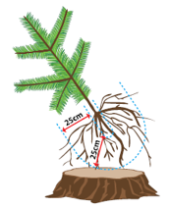  Подготовка посадочного материала к работе

• Во время посадки при перемещении по лесосеке саженцы, извлеченные из мешков, необходимо поместить в ведро или другую закрытую емкость. Недопустимо даже кратковременно подвергать корневую систему воздействию солнца и ветра.
- Следует использовать только подходящий инвентарь для посадки (например, лезвие лопаты не должно быть короче 25 см).
Голокорневые саженцы и голокорневые саженцы с улучшенной корневой системой следует помещать в созданную посадочную щель до корневой шейки, не допуская, чтобы корни остались снаружи. В местах, где возможно проседание или пересыхание почвы, корневая шейка должна находиться на 3–5 см ниже поверхности почвы.
• После посадки почву вокруг саженцев обязательно уплотняют, чтобы улучшить контакт корней с почвой и предотвратить образование воздушных карманов. Не допускается механическое повреждение саженца при наступании на него в момент уплотнения почвы.
• Саженцы должны быть высажены прямо (вертикально).

Как высаживаются контейнерные саженцы
- Запрещается посадка саженцев с замороженным почвенным субстратом, так как неоттаявшие корни не способны обеспечить снабжение надземной части дерева водой и питательными веществами, в результате чего растение может погибнуть.
- Перед посадкой субстрат контейнерного саженца должен быть влажным. При длительном хранении саженцы поливают через каждые 5–6 дней. Влажность перед посадкой проверяют, сжимая субстрат почвы саженца в кулаке. Если влажность хорошая, из субстрата выделятся 2–3 капли воды.
- Посадку выполняют с помощью специальных посадочных стволов. Диаметр посадочного ствола должен быть на 15 % больше диаметра почвенного субстрата (контейнера) контейнерного саженца.
- Посадку производят на такую глубину, чтобы минеральная почва толщиной 1–2 см покрыла почвенный субстрат контейнерных саженцев.
- В местах, где возможно проседание или пересыхание почвы, почвенный субстрат контейнерных саженцев должeн находиться на 3–5 см ниже поверхности почвы.
- После посадки почву вокруг саженцев обязательно уплотняют, чтобы улучшить контакт корней (почвенного субстрата) с почвой и предотвратить образование воздушных карманов. Не допускается механическое повреждение саженца при наступании на него в момент уплотнения почвы.
- Контейнерные саженцы должны быть высажены прямо (вертикально).
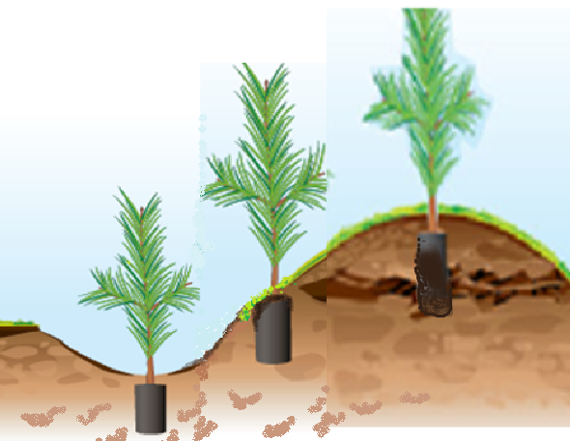
правильно посаженные контейнерные саженцы в борозду, на «мостик» или на возвышение (в зависимости от условий роста и типа подготовки почвы)

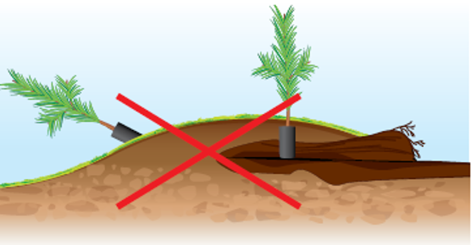
неправильно посаженные контейнерные саженцы – недостаточно глубоко, под наклоном или на дерне, не проткнув неживую часть напочвенного покрова

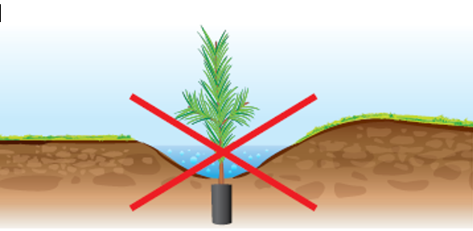
Во влажных условиях дерево, посаженное на дно борозды, погибнет.

Контроль за выполнением работ
Для контроля за выполнением работы, проверяя равномерность расположения посадочных мест на возобновляемом
участке, следует использовать метод кругового пробного участка (R – 3,99 м = 50 м²). Учет проводят,
используя шест или веревку длинной 3,99 м. Пробные участки размещаются в произвольно выбранных местах, характерных для района. В круговом пробном участке, созданном с помощью шеста или веревки, пересчитывают все посаженные саженцы и умножают на 200. Таким образом получают среднее количество посаженных саженцев на гектар.

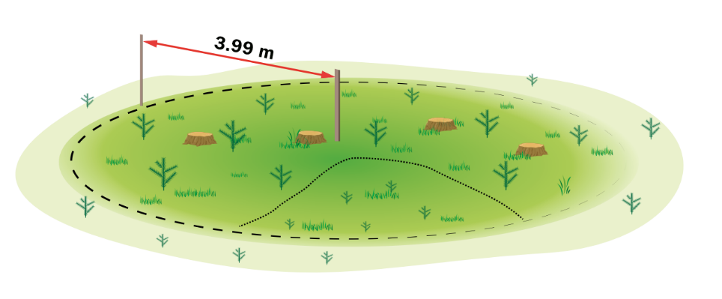 | Примечание  Правильность посадки проверяют, легко потянув посаженные деревца вверх. Саженец в почве должен держаться крепко. Если он легко извлекается, посадку следует повторить.

Посев вручную
Выбор места посева
• Восстанавливая площади на почвах типа бора, брусничникa, черничникa, место высеивания выбирают в средней части подготовленной борозды (глубина борозды 5–15 см).
Требования к посеву
• Посев допустим только в подготовленную почву.
Семена высевают вразброс в подготовленный грунт, в канавку длиной 10–15 см, проведенную под углом ~45 градусов к краю борозды (для обеспечения различного микроклимата), на уплотненной почвенной основе. Семена засыпают рыхлым слоем минеральной почвы толщиной 5–10 мм. Борозды для посева располагают через каждые 1,1–1,2 м.
• Норма высева – 2–4 семени на одно гнездо, или ≈0,350 кг/га.
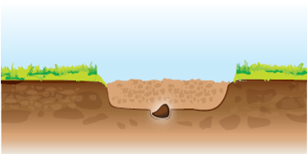  Правильно расположенное в земле семя | 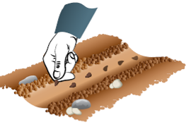  Идя по борозде, след приминать не нужно, так как почва уже уплотнена. Семена засыпают в борозды вручную или с помощью дозатора.

Семена присыпают землей с помощью сапога. Принцип посева: семя должно лежать на твердом ложе, укрытое мягким покровом!

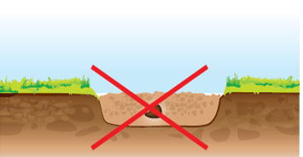  Семя размещено неправильно, так как под ним нарушена капиллярность почвы, что способствует высыханию семени | 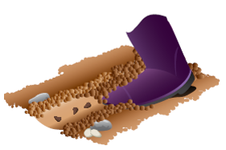

Выбор количества мест посева
При посеве нужно стараться обеспечить равномерное (4000 шт./га) расположение мест посева с оптимальным расстоянием между полосами (1,1–1,2 м).

- Пополнение
Пополнение – это посадка новых деревьев на места погибших. Проводится на засеянных или засаженных площадях либо в молодняке, где естественное возобновление леса не произошло в надлежащем объеме и качестве.
Требования к пополнению
• Пополнение проводится по направлению подготовленных почвенных полос. На площадях, где почва не подготовлена, место посадки выбирают там, где количество саженцев допустимых пород деревьев недостаточно.
• Для пополнения используют контейнерные саженцы или голокорневые саженцы с улучшенной корневой системой.
• После пополнения собирают всю упаковку (мешки и картонные коробки) и сдают обратно в места временного хранения саженцев или в ближайший питомик LVM.

Когда проводят пополнение
- На участке, не признанном возобновленным (в случае неудачного искусственного или естественного возобновления), или в 2–4-летнем древостое, где количество деревьев целевой породы меньше (см. таблицу)

Целевые породы* | Площадь, не признанная восстановленной, шт./га | 2–3-летняя лесопосадка, шт./га | 4-летняя лесопосадка, шт./га
Сосна | 2000 | 1500 | 1300
Ель | 1500 | 1200 | 1100
Мягкие лиственные породы | 1500 | 1200 | 1100
Твердые лиственные породы | 1300 | 900 | 800

Примечание
Дополнительно в число деревьев *целевых пород включают:
в сосновых лесах – ель (включая сохранившийся подрост), если тип леса позволяет выращивание ели; в еловых лесах – сосны;
в лиственных насаждениях – ель (включая сохранившийся подрост). Учитывают не более 4 деревьев ольхи черной, растущих группами.

Примечание
Перед пополнением проводят агротехнический уход, если высота конкурирующих травянистых растений, полукустарников, побегов деревьев и кустарников превышает две трети длины саженцев.
- На плантациях (нелесных землях) количество деревьев определенной породы недостаточно, если (для сосны – менее 1000 шт., для ели и лиственных деревьев – менее 800 шт. на 1 га).

- Внимание: саженцы обрабатываются инсектицидами!
При восстановлении леса используется посадочный материал, который в питомнике обработан средствами защиты растений. Это могут быть инсектициды или альтернативные (экологически чистые) средства защиты растений. Такая обработка необходима, чтобы ограничить потенциальный ущерб, наносимый молодому лесу вредителями, что часто приводит к серьезным и необратимым повреждениям. При проведении посадочных работ (упаковка, разгрузка, перемещение, посадка саженцев) необходимо использовать защитные перчатки (с защитой предплечья), чтобы не поранить руки и чтобы уже полученные травмы не попали в тесный контакт с обработанными саженцами, так как это может вызвать нежелательное раздражение. Необходимо следить за тем, чтобы перчатка вместе с одеждой (например, с рабочей курткой) обеспечивала отсутствие контакта голой кожи с обработанным саженцем в процессе работы.
Запрещается работать без защитной одежды!
Перед употреблением пищи, напитков или курением в перерывах между посадочными работами необходимо вымыть руки водой. В противном случае возможны различные аллергические реакции, особенно у более чувствительных людей, так как мельчайшие частицы инсектицидов от саженцев могут попасть через перчатки на руки, а затем – в рот или на сигарету. Частицы инсектицида, попавшие на сигарету, сгорают при курении, но вдыхаемый дым может вызвать непредсказуемое раздражение. Поэтому будьте осторожны!

Минимальные требования по охране труда
- Свидетельство о приеме на работу в лесное хозяйство, содержащее следующие сведения:
  - имя и фамилия,
  - персональный код или для работающих в Латвии иностранцев – номер разрешения на работу,
  - фотография или цифровое изображение,
  - дата заключения и номер трудового договора,
  - наименование работодателя (предприятие) и регистрационный номер или имя, фамилия и персональный код работодателя, если работодатель является физическим лицом, и подпись работодателя,
Оригинал свидетельства должен быть в наличии по месту выполнения работ.
• Работник должен быть обеспечен средствами индивидуальной защиты в соответствии с выполняемой работой:
- защитная обувь,
- защитные перчатки,
- рабочая одежда (защитная одежда).
• На рабочем месте работникам должен быть доступен комплект для оказания первой помощи (аптечка).
• На рабочем месте работникам должны быть доступны средства связи (телефон), чтобы в чрезвычайной ситуации иметь возможность получить помощь.
• Соответствие рабочего оборудования (посадочный ствол, лопата):
- рабочее оборудование имеет все необходимые устройства безопасности и используется в соответствии с инструкциями производителя;
- ручные орудия труда (лопата, посадочный ствол и т. п.) не имеют трещин, заусенцев, а деревянные (или пластмассовые) детали хорошо соединяются с металлическими деталями.
• Требования пожарной безопасности:
- работники соблюдают требования пожарной безопасности (курение, разведение костров).

